重庆城市科技学院
境外科技资源专用通道使用手册

境外科技资源专用通道是提供指定的科技创新类网站访问服务，包括学术论文、科技搜索、技术研发等科研学术网站资源；有使用需求的教职员工可提交申请，审批通过后开通使用权限。
- 已开通的网站
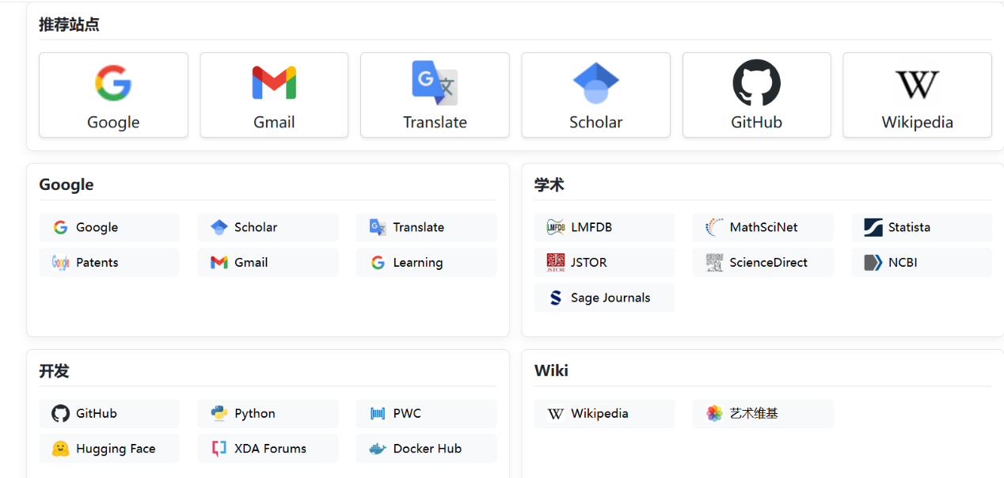
已开放谷歌学术、维基百科、GitHub等22个科研学术网站。具体如下图所示:
- 申请开通权限
教职员工可在OA系统中填写《跨境科技专用通道使用申请表》，待审批通过后开通相应权限即可按流程访问使用；在使用过程中需严格遵守《安全承诺书》。
- 使用流程
- 权限开通后使用通用浏览器（如：360、EDGE等）打开学术资源导航页https://scholar.edu.cn/
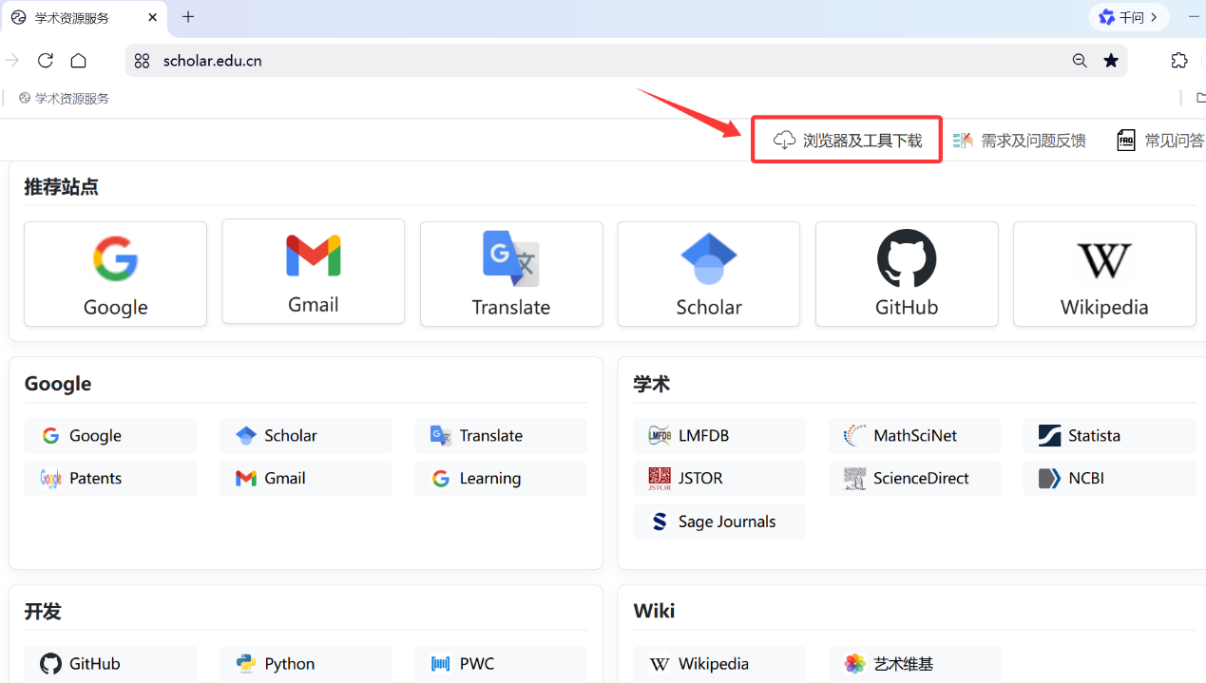
- 点击网站右上角“浏览器及工具下载”，下载专用浏览器（任选其一即可）

- 使用下载的专用浏览器访问境外学术资源导航页（https://scholar.edu.cn/）点击已开通的资源即可。
- 联系方式：023-49481566

